Caso grupal: Sistemas dinámicos discretos complejos

Objetivos

Llevar a cabo diferentes ejercicios en los que se ponga de manifiesto que se han adquirido las competencias correspondientes y los conceptos vistos en clase relacionados con sistemas dinámicos discretos complejos. Asimismo, comprender las representaciones gráficas fundamentales asociadas a este tipo de sistemas.

Descripción

En esta actividad, efectuaremos el estudio dinámico de una familia de funciones que depende de un parámetro, para lo cual emplearemos herramientas de dinámica compleja. Se recomienda realizar los ejercicios de forma secuencial, a fin de utilizar la información obtenida en cada ejercicio para completar el siguiente.

Para realizar la actividad, consideraremos en $C$ la familia de polinomios cuadrática

$$f_{γ}\left(z\right)=z^{2}-2γ+1,$$

donde $γ∈C$.

**Ejercicio 1**

considera en $C$ la familia de polinomios cuadrática:

$f_{γ}\left(z\right)=z^{2}-2γ+1,$ donde $γ∈C$

* **Calcula los puntos fijos del sistema dinámico.**

Calculamos los puntos fijos del sistema dinámico mediante la expresión: $f_{γ}\left(z\right)=z$

$$f_{γ}\left(z\right)=z ↔z=z^{2}-2γ+1$$

$$→ z^{2}-z-2γ+1=0$$

Hallamos las raíces y tenemos dos puntos fijos para cada $γ$

$z_{1,2}^{*}=\frac{1}{2}±\sqrt{γ-\frac{3}{8}},$ donde $γ∈C$.

Ecuación

Los puntos fijos van a ser simétricos respecto del valor $\frac{1}{2}$.

* Para $γ<\frac{3}{8}$, la simetría será respecto del eje de abscisas, puesto que el radicando es negativo y el resultante es imaginario.
* Para $γ>\frac{3}{8}$, el radicando es positivo y el valor resultante es real y la simetría será respecto al eje $x=1/2$.
* Cuando $γ=\frac{3}{8}$, tendremos un solo punto fijo $z^{*}=\frac{1}{2}$.
* **Determina la estabilidad de los puntos fijos dependiendo del valor de $γ$.**

Calculamos la derivada de $f_{γ}\left(z\right)$ y observamos el valor de: $\left|{f'}_{γ}\left(z\right)\right|=2\left|z\right|$

**Para $γ∈R$**

* $Para γ=\frac{3}{8}→z^{*}=\frac{1}{2} →\left|{f'}_{γ}\left(1/2\right)\right|=1→ z^{*}$ es neutro.
$Para γ>\frac{3}{8} →z_{1,2}^{*}=\frac{1}{2}±\sqrt{γ-\frac{3}{8}} , entonces z_{1,2}^{*}∈R$

$$\left\{\begin{matrix}z_{1}^{*}=\frac{1}{2}+\sqrt{γ-\frac{3}{8}} →\left|{f^{'}}_{γ}\left(z_{1}^{*} \right)\right|=\left|1+2\sqrt{γ-\frac{3}{8}}\right| → \left|{f^{'}}_{γ}\left(z_{1}^{*} \right)\right|>1, repulsor \\ z_{2}^{*}=\frac{1}{2}-\sqrt{γ-\frac{3}{8}} →\left|{f^{'}}_{γ}\left(z_{2}^{*} \right)\right|=\left|1-2\sqrt{γ-\frac{3}{8}}\right| →\left\{\begin{matrix}\frac{3}{8}<γ<\frac{11}{8}, \left|{f^{'}}_{γ}\left(z_{2}^{*} \right)\right|<1, atractor \\ γ=\frac{11}{8}, \left|{f^{'}}_{γ}\left(z_{2}^{*} \right)\right|=1, neutro \\ γ>\frac{11}{8}, \left|{f^{'}}_{γ}\left(z_{2}^{*} \right)\right|>1, repulsor \end{matrix}\right. \end{matrix}\right.$$

* Para $γ<\frac{3}{8}$ $z_{1,2}^{*}=\frac{1}{2}±\sqrt{γ-\frac{3}{8}} , entonces z_{1,2}^{*}∈C$. Sea $β∈R$

$z_{1,2}^{*}=\frac{1}{2}±βi⟶\left|{f^{'}}_{γ}\left(z_{1,2}^{*} \right)\right|=\left|1±2βi \right|→ \sqrt{1+{\left(2β\right)}^{2}}>1$ entonces $z_{1,2}^{*}$ será repulsor

**Para $γ∈C$**

* Cuando $γ$ es un número complejo.

Los puntos fijos $z_{1,2}^{*}$ son complejos de la forma

$$z_{1,2}^{*}=\left(\frac{1}{2}±α\right)±βi → \left\{\begin{matrix}\left|{f^{'}}_{γ}\left(z_{1,2}^{*} \right)\right| < 1 será atractor \\ \left|{f^{'}}_{γ}\left(z_{1,2}^{*} \right)\right| > 1 será repulsor.\end{matrix}\right.$$

* **Calculamos los puntos críticos de $f_{γ}$.**

Para calcular el punto critico se igual a cero ${f'}_{γ}\left(z\right)$

$${f'}_{γ}\left(z\right)=0↔2z=0→z=0$$

Como $z^{C}=0$ no es punto fijo entonces es el único punto crítico.

**Ejercicio 2**

La Figura 1 representa el plano de parámetros asociado a un punto crítico libre de la familia de polinomios $f_{γ}$.

* **Describe en qué consiste un plano de parámetros, qué representa y cómo se genera.**

El plano de parámetros es la representación grafica en el plano de los valores del parámetro, Nos muestra que valores del parámetro son mejores frente a otros, es decir, nos permite ver que valores de $γ$ nos dan lugar a funciones cuya convergencia van a ser los puntos fijos atractores.

El plano de parámetros se construye a partir de un punto crítico, es decir $z^{C}$ esta fijo y lo que varía es el parámetro $γ.$

* **Describe las características que observas en el plano de la Figura 1, y relaciónalo con el estudio de la estabilidad de los puntos fijos realizado en el ejercicio 1.**

Figura . Plano de parámetros.

En el plano de parámetros de la Figura 1, podemos observar un cardiode en rojo. Si seleccionamos un punto del plano dentro del cardioide, estamos seleccionando una función que tendrá convergencia a un punto fijo atractor. Ya los puntos situados fuera del cardioide nos darán funciones divergentes.

Con referente al ejercicio 1, como existe un punto crítico $z^{C}=0$ podemos representar el plano de parámetros y según lo visto en teoría sobre la familia cuadrática, para valores de $γ$ que están en la región roja la órbita de $z^{C}$ tiende a un punto fijo y en el plano dinámico solo existirá una componente conexa y para valores de $γ$ que están en la región negra las orbitas tienden al infinito.

**Ejercicio 3**

La familia de polinomios tiene dos puntos fijos cuyas cuencas de atracción representamos en los planos dinámicos para valores concretos del parámetro. En la Figura 2 se muestran tres planos dinámicos de la familia obtenidos para valores distintos de $γ$. En estos planos observamos las cuencas de atracción de los dos puntos fijos (en naranja o azul), la divergencia (en negro) y los dos puntos fijos. Utiliza el estudio dinámico realizado en el ejercicio 1 y el plano de parámetros de la Figura 1 para determinar qué valor de $γ=\left\{3/4, 3/8, 0.6+0.2i \right\}$ se corresponde con cada gráfica. Justifica tu respuesta.

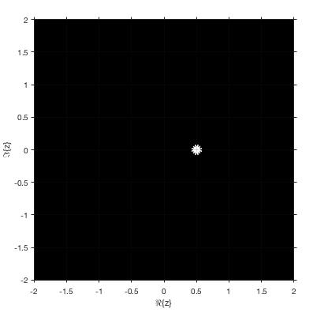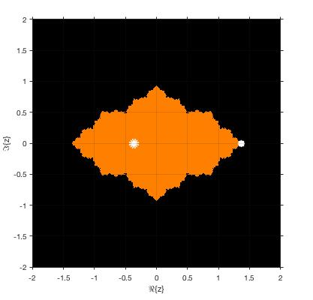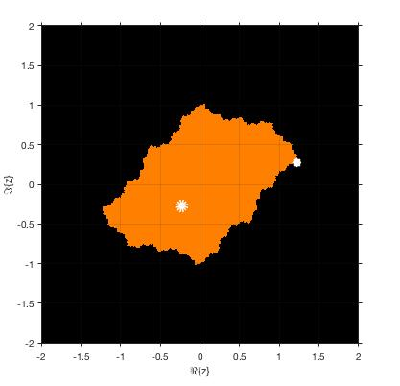

(a)

(b)

(c)

Figura 2. Planos dinámicos de $f_{γ}$ para distintos valores de $γ$.

* Considerando $γ=3/4$ en la Ecuación 1

$$z_{1,2}^{*}=\frac{1}{2}±\sqrt{\frac{3}{4}-\frac{3}{8}}=\frac{1}{2}±\sqrt{\frac{3}{8}}→ \left\{\begin{matrix}z_{1}^{*}=\frac{1}{2}+\sqrt{\frac{3}{8}}=1.11 \\ { z}_{2}^{*}=\frac{1}{2}-\sqrt{\frac{3}{8}}= -0.11\end{matrix}\right.$$

Los puntos fijos son números reales simétricos a la recta x=1/2, además

$$\left\{\begin{matrix}\begin{matrix}\left|{f^{'}}_{γ}\left(\frac{1}{2}+\sqrt{\frac{3}{8}}\right)\right|=\left|2\left(\frac{1}{2}+\sqrt{\frac{3}{8}}\right)\right|=\left|\left(1+\sqrt{\frac{3}{2}}\right)\right|>1 →z_{1}^{*} es repulsor \\ \end{matrix} \\ \\ \left|{f'}_{γ}\left(\frac{1}{2}-\sqrt{\frac{3}{8}}\right)\right|=\left|2\left(\frac{1}{2}-\sqrt{\frac{3}{8}}\right)\right|=\left|\left(1-\sqrt{\frac{3}{2}}\right)\right|<1 →z_{2 }^{*} es retractor\end{matrix}\right.$$

El plano dinámico que le corresponde es la Figura 2 (c).

Observamos que los puntos que están en naranja conforman la cuenca de atracción para $z_{2}^{*}.$ Y la divergencia en negro para $z_{1}^{*}$.

* Considerando $γ=3/8$ en la Ecuación 1

$z_{1,2}^{*}=\frac{1}{2}±\sqrt{\frac{3}{8}-\frac{3}{8}}=\frac{1}{2}$

Solo hay un punto fijo real $z^{*}$ =1/2, además

$\left|{f'}_{γ}\left(\frac{1}{2}\right)\right|=\left|2\left(\frac{1}{2}\right)\right|$ = $\left|\left(1\right)\right|$ =1 $→z_{1}^{*}=\frac{1}{2}$ es neutro. Por lo tanto, no tiene cuenca de atracción.

El plano dinámico que le corresponde es la Figura 2 (b).

* Considerando $γ= 0.6+0.2i$ en la Ecuación 1

$z_{1,2}^{*}=\frac{1}{2}±\sqrt{ 0.6+0.2i -\frac{3}{8}}=\frac{1}{2}±\sqrt{0.225+0.2i}=0.5±(0.5129 + 0.1950i$)

$$→ \left\{\begin{matrix}\begin{matrix}z_{1}^{*}=1.0129+0.1950i \\ \end{matrix} \\ z_{2}^{*}=-0.0129-0.1950i\end{matrix}\right.$$

Los puntos fijos son números complejos simétricos al eje $X$, además

$\left|{f'}_{γ}\left(1.0129+0.1950i\right)\right|=\left|2\left(1.0129+0.1950i\right)\right|$ =2.0629>1

$→z_{1}^{*}$ es repulsor

$\left|{f'}_{γ}\left(-0.0129+0.1950i\right)\right|=\left|2\left(-0.0129+0.1950i\right)\right|$ =0.3908<1

$→z_{2 }^{*}$ es atractor.

Observamos que los puntos que están en naranja conforman la cuenca de atracción para $z_{2}^{*}.$

El plano dinámico que le corresponde es la Figura 2 (a).

**Rúbrica**

|  |  |  |  |
| --- | --- | --- | --- |
| Sistemas dinámicos  (valor real: 3 puntos) | Descripción | Puntuación máxima  (puntos) | Peso  % |
| Ejercicio 1 | Los resultados son correctos. | 3 | 30% |
| Ejercicio 2 | La descripción es completa. | 1 | 10 % |
| Ejercicio 2 | La relación con el ejercicio 1 es correcta. | 2 | 20 % |
| Ejercicio 3 | Se identifican correctamente los planos con cada valor del parámetro. | 1.5 | 15 % |
| Ejercicio 3 | Los resultados se justifican y se relacionan con los ejercicios 1 y 2 | 1.5 | 15 % |
| Lenguaje matemático | El lenguaje matemático empleado es correcto y riguroso. | 1 | 10 % |
|  |  | **10** | **100 %** |

**Entrega de la actividad grupal**

Al finalizar la actividad grupal, todos los miembros del equipo entregarán la misma actividad a través del apartado «Envío de actividades» del aula virtual. El documento debe ir nombrado así:

APELLIDO1_APELLIDO2_NOMBRE_Titulo_actividad (sin tildes ni apóstrofes ni ningún otro carácter que pudiera resultar conflictivo).

Se debe indicar en la actividad el nombre de todos los componentes del equipo y cumplimenta la siguiente tabla de valoración individual:

|  |  |  |  |
| --- | --- | --- | --- |
|  | Sí | No | A veces |
| Todos los miembros se han integrado al trabajo del grupo. | X |  |  |
| Todos los miembros participan activamente. | X |  |  |
| Todos los miembros respetan otras ideas aportadas. | X |  |  |
| Todos los miembros participan en la elaboración del informe. | X |  |  |
| Me he preocupado por realizar un trabajo cooperativo con mis compañeros. | X |  |  |
| Señala si consideras que algún aspecto del trabajo en grupo no ha sido adecuado. | X |  |  |